Remplacez ceci par le titre de votre contribution / Replace this with your contribution’s title

Corresponding Author^{a*}, Deuxième Auteur^{b}, et Une Auteure^{b,c}

- Remplacez ceci par la première adresse / replace this with the first address
- Remplacez ceci par la deuxième adresse / replace this with the second address
- Remplacez ceci par la troisième adresse./ replace this with the third address

* Replacez ceci avec le mél du (replace with the email of) « corresponding author »'

(English below) L’auteur présentant la contribution doit être souligné. Remplacer tout ce texte par l’abstract de votre contribution. L’abstract peut inclure une figure, mais ne doit pas dépasser une page (A4). Une fois terminé, merci de convertir le fichier en pdf et de le télécharger sur le site du congrès : jmc2022.sciencesconf.org.
Langue : Veuillez écrire le titre et l’abstract dans la langue de présentation de votre travail (français ou anglais). Dans tous les cas, nous demandons que toutes les diapositives soient en anglais. Si vous avez des doutes sur la langue à utiliser, demandez aux organisateurs du mini-colloque auquel vous soumettez l’abstract [1,2].
The author presenting the contribution must be underlined. Replace all of this text with your abstract. The abstract can include one figure, but should not exceed one page (A4). When you have completed your abstract, you should convert it to pdf and upload it to the conference website: jmc2022.sciencesconf.org.
Language: Please write the title and abstract in the language that you will use for your presentation (French or English). In all cases, we request that all slides to be in English. If you are in doubt about what language to use, ask the organizers of the mini-colloquium to which you are submitting the abstract [1,2].
Latex: There is a .tex version of this abstract at
http://media.univ-lyon1.fr/2022/jmc2022/abstract_model_jmc_latex.tex

[1] S. Carnot, Réflexions sur la puissance motrice du feu et sur les machines propres à développer cette puissance (Bachelier, Paris, 1824)
[2] A.N. Author, and U.R. Another, Impact of the JMC method on physical processes, Phys. Rev. Z 111, 2222 (2018)
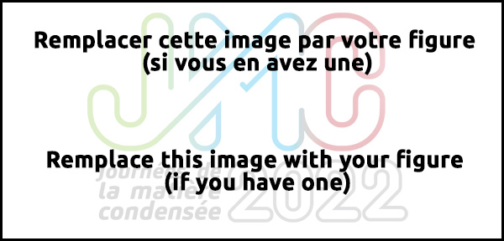

Figure 1 : Merci de faire le fichier image aussi petit que possible, tout en gardant une résolution raisonnable pour l'écran (max 0,1 Mo). Please make the image file as small as possible, while keeping reasonable resolution on screen (max 0.1MB).

